PJESMA ZA IZLAGANJE PRESVETOG SAKRAMENTA
Svet, svet, svet...
SVI: Dragi Isuse, dopustio si da dođem pred tebe i ostanem u tvojoj prisutnosti.
Ti si, ljubljeni Isuse, moja stijena, moja snaga je u tebi. Tvoje Milosrđe je vodopad žive vode, okupaj me Isuse, snagom svoga Milosrđa operi me. Okrijepi me za život, daj mi snagu, Duhom Svojim vodi me i budi uvijek uza me.
Daj da te vječno ljubim i zauvijek budem tvoja, moj Gospodine!
Svećenik/ P1: U ovom trenutku sam pred tobom, Bože moj. Sklapam ruke i molim usliši moju molitvu, žarko želim da Schönstattsko Djelo posijano u srcima ljudi donese obilat rod, kako za nas tako i za buduće generacije
Sami bez Marije ne možemo ništa, no vjerujemo da Pobjednica već radi na ostvarenju žarke molive naših srdaca.
SVI: Isuse, hvala ti na tvojoj ljubavi i prisutnosti u Presvetom Sakramentu. Dajem ti moj život, sve što jesam i imam.
Molim te za Križ, daj da u Križu prepoznam tvoju Volju.
Molim te za zahvalno srce, koje je spremno se mijenjati.
Svakim otkucajem moga srca neka se čuje pjesma hvale.
To je sve što ću te sada moliti.
Ljubim te, ljubim te ljubavlju kojom si ispunio moje srce.
Hvala ti za vjeru, nadu i radost kojom nas iznova darivaš, iako u potpunosti ne razumijemo tvoju veliku ljubav prema nama.
DIVNOJ DAKLE..
BLAGOSLOV PRESVETIM SAKRAMENTOM
POHVALE IMENU BOŽJEM
PJESMA: O, Marijo, s tobom na putu,
na cestama našega života!
Hodočasnice, donosiš nam
Krista, svijetlo svijeta! 2X
A kad nas pritišće bijes, Marijo, Ti samilosno gledaš nas
i daruješ mir i smirenje i svagda želiš živjeti s nama.
O, Marijo, s tobom na putu...2X

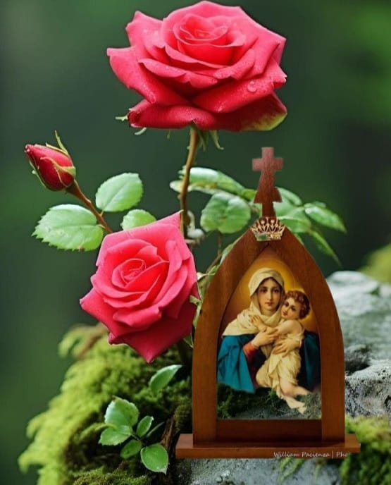
SLAVLJE SAVEZA
Svibanj, 2024.
APOSTOLI KRALJICE BUDUĆNOSTI
PJESMA:
1. Danak svaki Božjoj Majci dajmo hvalu, dajmo čast,
ufajmo se u nju moćnu, svojom će nas molbom spas't.
Svete njene sve vrline, koje su joj rajski kras,
neka k Bogu u visine kao uzor vode nas.
2. U životu kad nas stigne napast, bijeda, tuga, jad,
s pouzdanjem, živom vjerom, brzo k Majci Božjoj tad.
Jer je slatka Majka nama, pomoći će rado nas,
jer je Ocu kćerka mila, ćut će njene molbe glas.
3. Kraljica je, Djevica je, Majka Božja uzor svet,
svih vrlina i milina, što ih čitav nema svijet.
Žarku ljubav k ljudskom rodu u svom srcu nosi vijek,
okrilje je svakom stvoru, pomoć, zdravlje, štit i lijek.
P1: Draga Triput Divna Majko, Kraljice i Pobjednice Schönstattska!
Što ti mogu danas dati? Pogled i osmijeh, radost srca zbog tvoje prisutnosti među nama.
Ljubljena Majko, poklanjamo ti sve ovo cvijeće u najljepšem mjesecu, posvećenom tebi.
Evo ti, Majko, i naša srca. Uzmi ih, neka budu preobražena u tvoja omiljena Svetišta.
P2: Ljubljena naša Majko, koliko te trebamo, nismo uvijek toga ni svjesni.
Kao braća i sestre, dar smo Stvoritelja jedni drugima.
Marijo, tebi našoj dobroj, najdražoj i najmilijoj Majci povjereni smo od tvoga Sina Isusa, dobrog i milosrdnog Boga.
SVI: Majko, preodgajaj nas!
Kapljicama svoje radosti ugasi plamen i oganj koji je svijet u nama zapalio i koji nas vuče od tebe.
Danas više no ikada trebamo tvoju umjerenost, tvoju poniznost, tvoju skrovitost.
Dođi, draga naša Majčice, dođi u ovom turbulentnom vremenu, ne možemo bez tebe. Dođi i donesi nam Svjetlo novoga života za novog čovjeka u novoj zajednici.
P3: Hvala ti, dobri Oče, što si odabrao Schönstatt kao mjesto Isusovog ponovnog rođenja u našim srcima i mjesto od kud u svijet širi se slava naše Majke, kako bi potoci ljubavi mogli poteći kao toplina u hladna srca.
(otac Kentenich)
SVI: Draga Majko, obnavljamo svoj Savez ljubavi, iznova ti se posvećujemo:
O Gospođo moja, o Majko moja! Tebi se sasvim prikazujem. I da pokažem kako sam ti odan posvećujem ti danas svoje oči svoje uši, svoje srce, upravo svega sebe. Kad sam, dakle, sav tvoj, o dobra Majko, čuvaj me i brani kao stvar i svojinu svoju! Amen!
P1: Dobri Oče, zahvaljujemo ti za najljepši Dar, zahvaljujemo ti za Majku Mariju po kojoj se Nebo spojilo sa Zemljom. Ona nam je izmolila Schönstatt po molbi našeg utemeljitelja patra Kentenicha. Nadamo se da će uskoro biti uzdignut na čast oltara na tvoju slavu.
P2: Schönstatt! Sve si, dragi Bože, tako divno zamislio i darovao nam.
Majku njime okrunio, nas pozvao i u njemu nam darovao slobodu.
Ta sloboda poziva na odanost i predanost. Primjer nam je Luiz Pozzobon, đakon, čije je srce kucalo ljubavlju koja je zahvatila cijeli svijet.
P3: Želimo da istinski prepoznamo važnost i smisao Schönstatta, živeći i svjedočeći Ljubav u kojoj živimo, krećemo se i jesmo.
P1: Marijo, Majko Hodočasnice, Donositeljice Krista, živog Boga, obnovitelja svijeta. Ti, vjerna Gospo, dolaziš u mnoge domove širom svijeta. Marijo, trebamo te, mi trebamo Krista, svijet treba Krista.
Treba nam nada i svjetlo u teškim vremenima.
SVI: Marijo, Kraljice budućnosti, priteci nam u pomoć!
P2: Majko Hodočasnice, donosiš nam Krista, Spasitelja naših duša, donositelja pravog mira u naša srca, obitelji, župe, biskupije, države, narode...
SVI: Marijo, Kraljice budućnosti, priteci nam u pomoć!
P3: Majko, djeci koja su okrenula leđa Crkvi, neumorno dolaziš u njihove domove.
Marijo, oni te trebaju, Crkva te treba da nam izmoliš novi dolazak Duha Svetoga.
Trebaš nam kao pravi putokaz prema Trojedinom Bogu, Svjetlu u ovim nesigurnim vremenima.
SVI: Marijo, Kraljice budućnosti, priteci nam u pomoć!
P1: Mi, koji se okupljamo ovdje u tvome Svetištu na Izvoru milosti, možemo osjetiti tvoju blagost, strpljivost, mili Majčinski pogled koja nas ljubi i brine o nama.
SVI: Majko, Kraljice budućnosti, priteci nam u pomoć!
P2: U našim domovima prisutna si u Kućnim svetištima, te u Svetištima srca. Domovi i srca postali su tvoji, tako je s tobom sve lakše jer ti rješavaš naše probleme i raduješ se s nama u sretnim trenucima, dijeliš s nama vrijeme svakodnevice.
SVI: Marijo, Kraljice budućnosti, priteci nam u pomoć!
P3: Majko, izmoli nam milost Duha Svetoga da shvatimo, ako se tebi sasvim predamo, prihvatimo križ, taj najljepši dar, i kažemo svjesno sasvim "Da" Schönstattu, "Da" Savezu ljubavi.
Što nam dragi Marijini više treba?
Jesmo li svjesni?
Jesmo li ponosni?
Jesmo li zahvalni? Vjerujem da nam srca jače kucaju!
Onda, svjedoči...
Schönstatt, to sam ja!
NAGOVOR
P1: Mjesec svibanj je na poseban način posvećen Blaženoj Djevici Mariji, Kraljici svibnja, pozvani smo da naš odnos i ljubav prema Mariji kao Majci Kristovoj i našoj učinimo bogatijim, stvarnijim, konkretnijim… Pokušajmo kroz ovaj mjesec na osobit način ostvarivati Isusovu želju i oporuku s Križa: “Evo ti Majke!” te dan za danom živjeti s njom u zajedništvu slaveći Trojedinog Boga.

